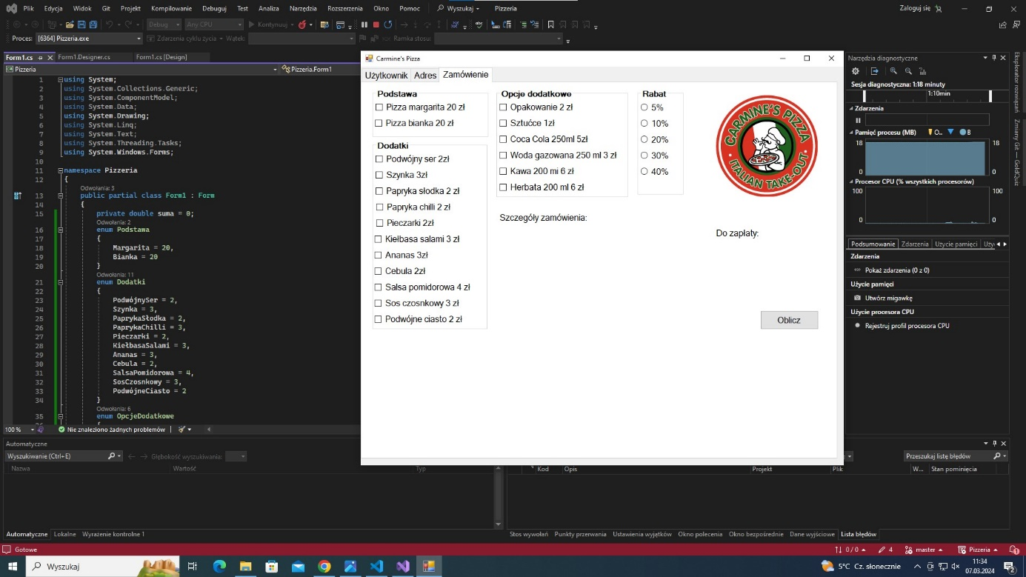

desktop1.jpg – uruchomienie aplikacji

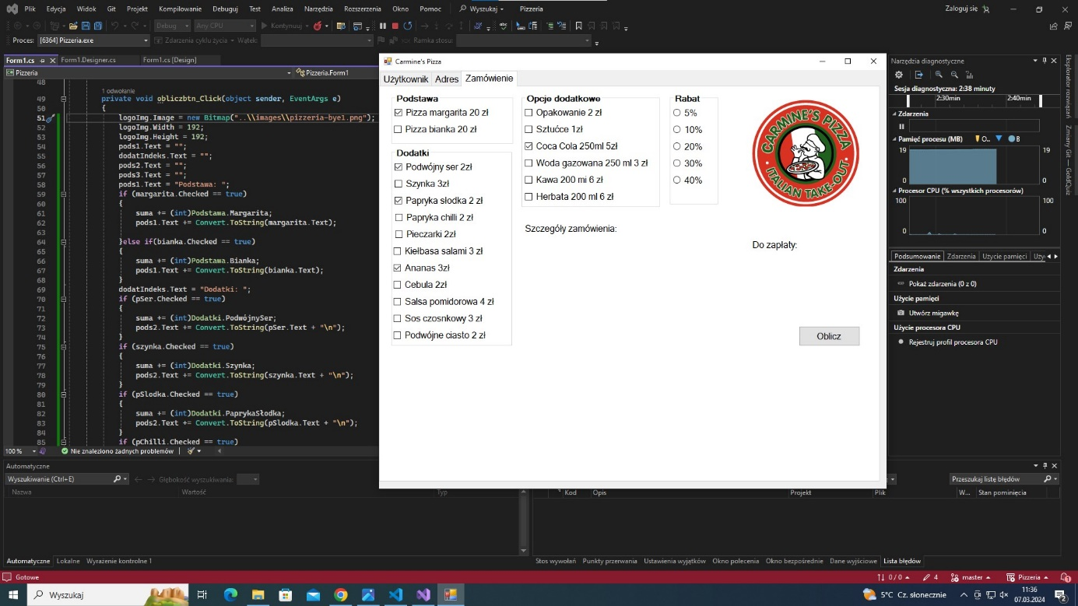

desktop2.jpg – wybranie podstawy, dodatków oraz opcji dodatkowych

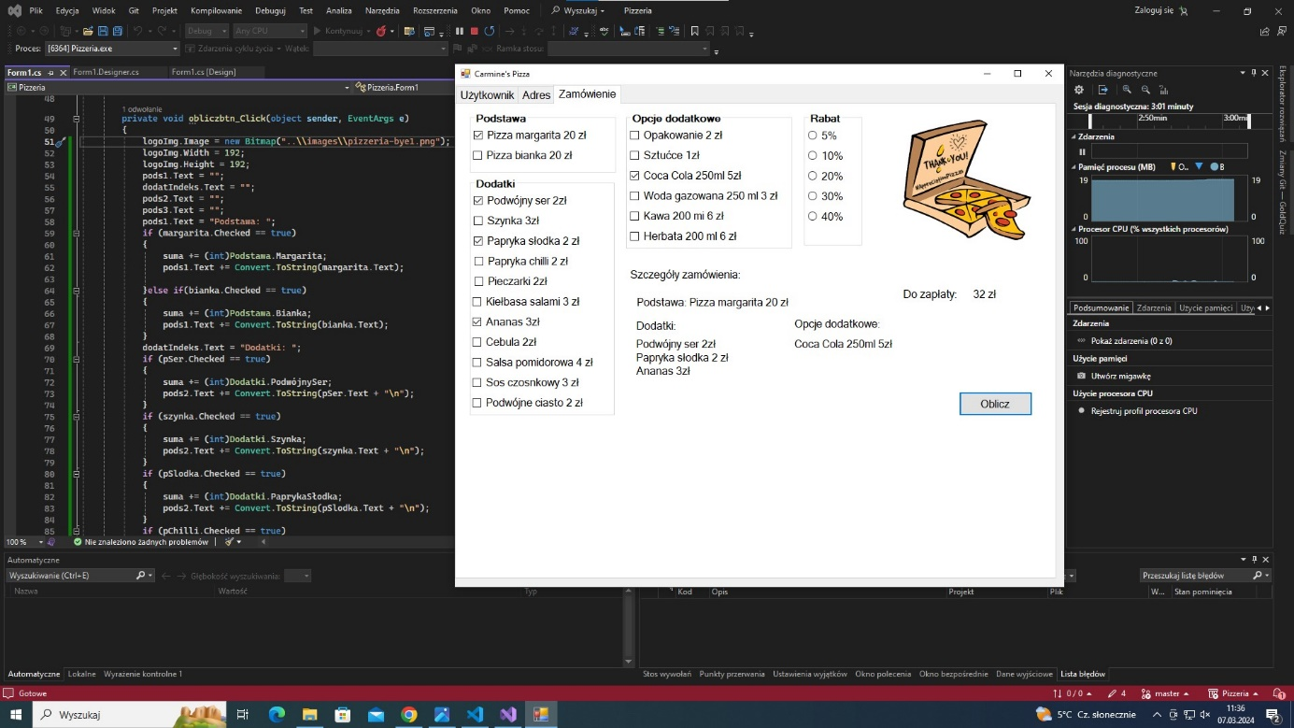

desktop3.jpg – kliknięcie przycisku oblicz (wyświetlenie podsumowania zamówienia)

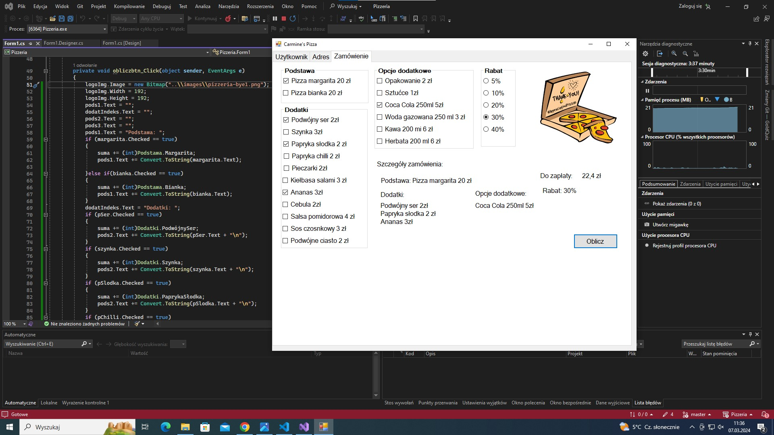

desktop4.jpg – wybór rabatu 30% (program uwzględnia rabat i zmienia cenę)

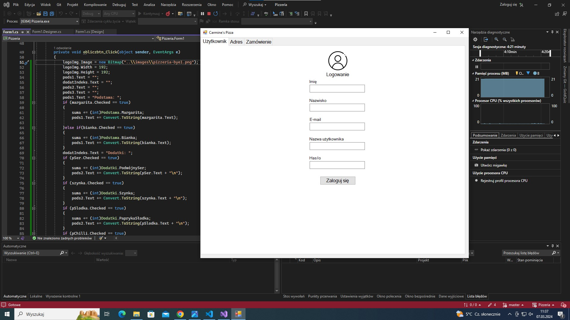

desktop5.jpg – otwarcie zakładki Użytkownik

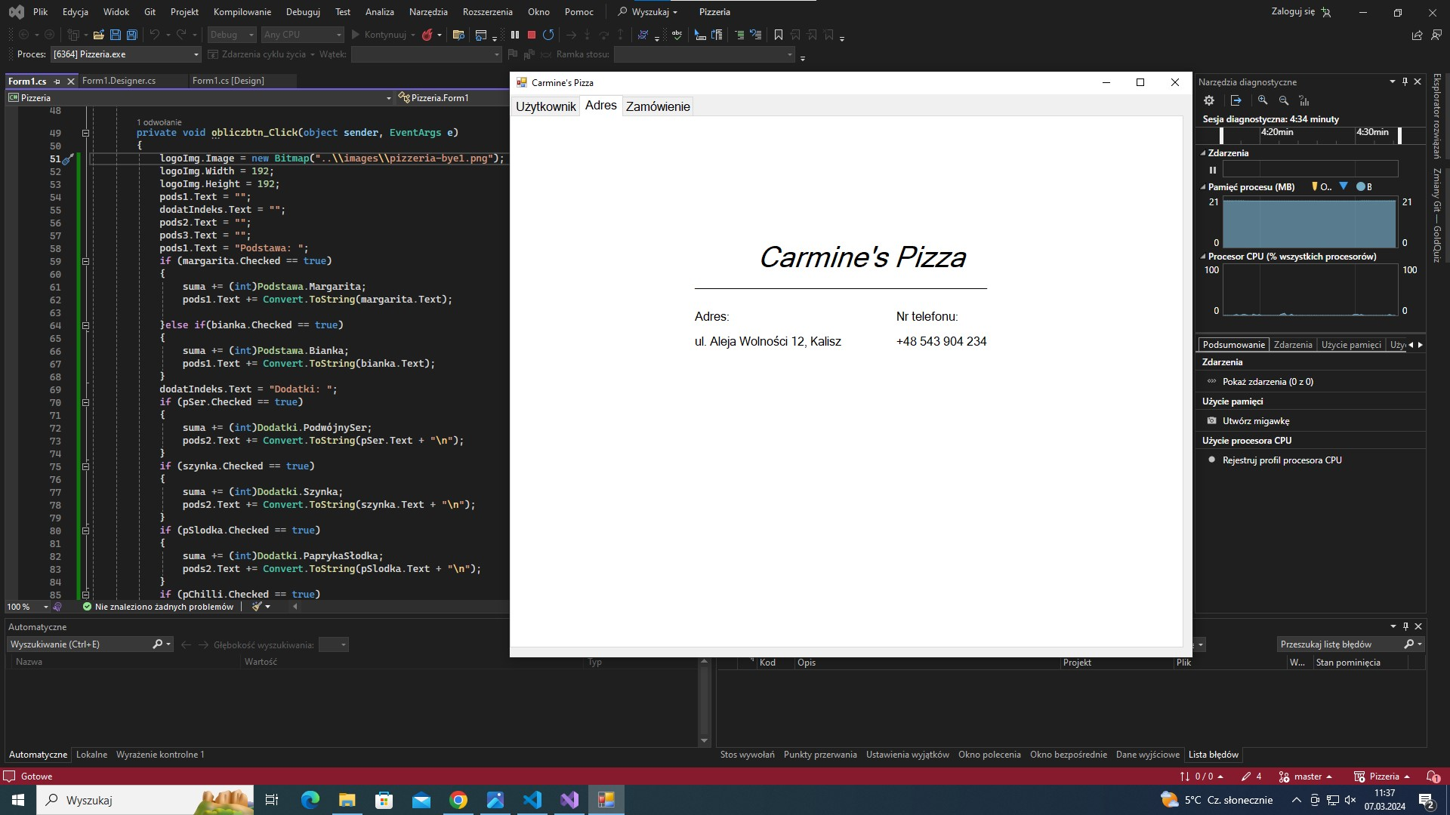

desktop6.jpg – otwarcie zakładki Adres

Informacje:

* System operacyjny: Windows 10
* Środowisko pracy: Visual Studio Community 2022
* Język programowania: C#